Architecture technique détaillée
OpenVisio v40.2 — édition documentaire cumulative
Auteur : Abdelhalim Talbi
État : exemples fictifs identifiés ; qualification native Windows non réalisée.

Périmètre et traçabilité
Cette documentation décrit les sources disponibles dans l’archive cumulative. La version applicative demeure 40.1.0 ; la version documentaire et de packaging est 40.2.

1. Composants
Hôte natif Windows en C# / WinForms ; WebView2 ; interface HTML/CSS ; modules JavaScript ; modèle de diagramme ; analyse SAN ; export JSON et SVG.

2. Flux de données
Événement utilisateur → contrôleur UI → mutation du modèle → rafraîchissement du rendu → état dirty → sérialisation/export.

3. Sécurité et résilience
Vérifier les entrées JSON ; ne pas considérer un téléchargement comme écriture confirmée ; conserver les fichiers locaux hors application ; isoler les exemples fictifs des données de production.

4. Interfaces
Les modules JavaScript internes ne constituent pas une API HTTP publique. Le serveur local éventuellement utilisé pour servir les ressources ne doit pas être présenté comme une API métier sans route effectivement implémentée.

5. Exemple de JSON fictif
{ "name": "SAN-Site-A", "devices": ["FAB-A-SW01", "FAB-B-SW01"] }
ATTENTION : schéma conceptuel simplifié, non garanti compatible avec le format d’import OpenVisio.

6. Limitations
L’intégration et la sauvegarde native WebView2 nécessitent une recette Windows réelle.

Organigrammes et illustrations
01 Parcours utilisateur
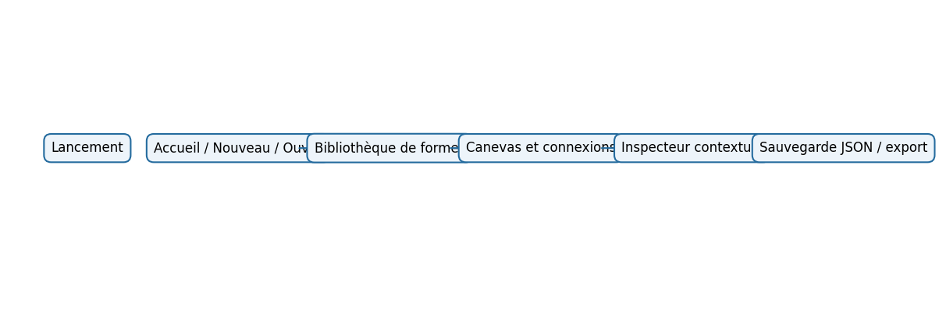
Schéma conceptuel — aucune capture d’interface réelle.
02 Architecture
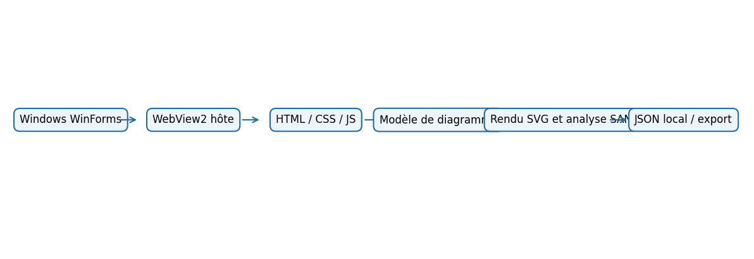
Schéma conceptuel — aucune capture d’interface réelle.
03 Compilation
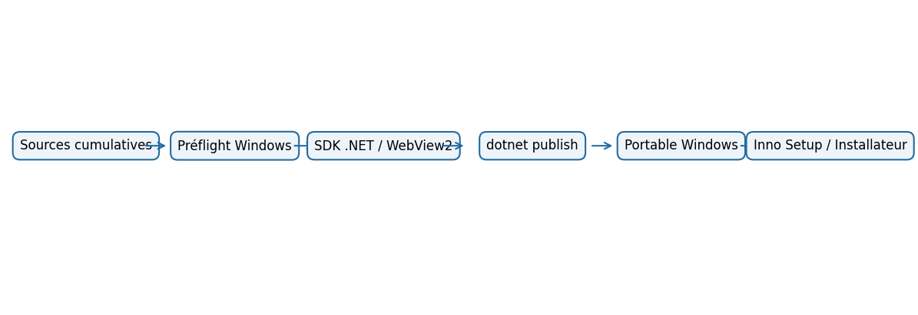
Schéma conceptuel — aucune capture d’interface réelle.
04 Sauvegarde
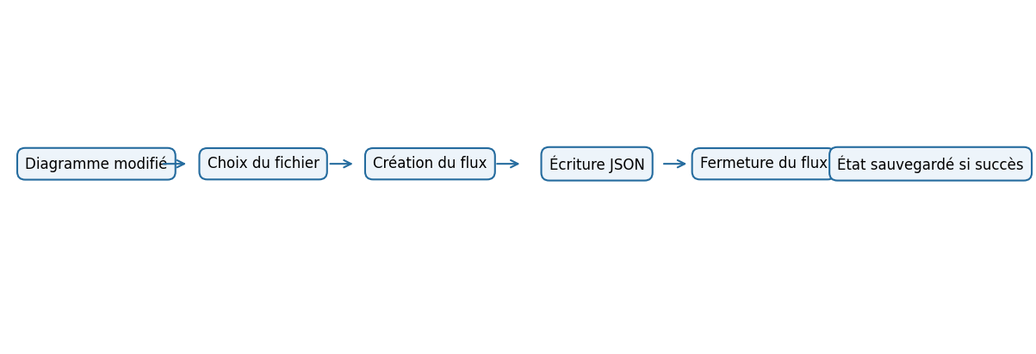
Schéma conceptuel — aucune capture d’interface réelle.
05 Qualification
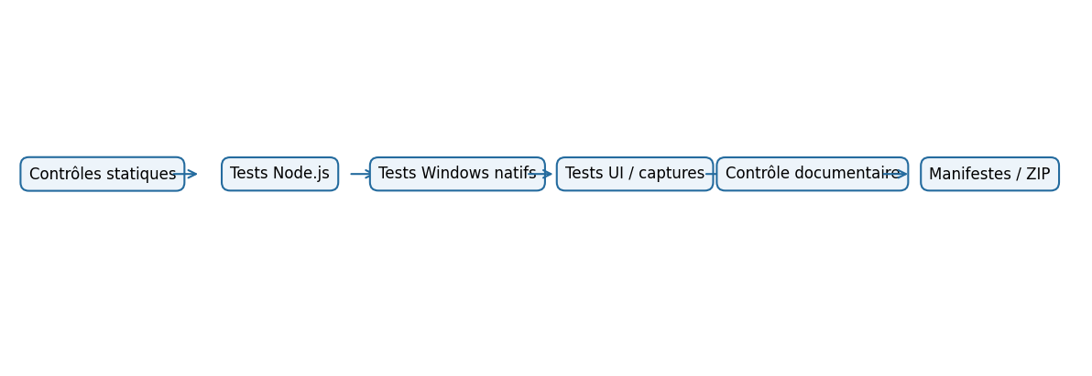
Schéma conceptuel — aucune capture d’interface réelle.

Points de contrôle
- Vérifier les chemins, scripts et prérequis avant exécution.
- Conserver le code retour, les journaux et les résultats réellement observés.
- Distinguer résultats attendus fictifs et résultats de qualification réels.
- Compléter les captures sur une machine Windows avec WebView2.

